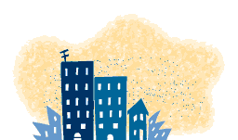
un DRÔLE D’AIR !... LE SMOG

Pendant le 19ème et le début du 20ème siècle, la révolution Industrielle était témoin d'une augmentation dramatique des émissions de polluants atmosphériques associées à la brûlure du charbon.
Une telle pollution provoqua des épisodes importants de smog connus sous le nom de " soupe aux pois " qu'on observe souvent au-dessus des régions urbaines sous la forme d'une brume jaune brunâtre.

Cependant, le smog n'est pas toujours visible. Il s'agit, en fait, d'un mélange de polluants atmosphériques comprenant des gaz et des particules qui sont trop petites pour qu'on puisse les voir.
Bien que le smog soit souvent produit dans les grandes villes, sa concentration peut être tout aussi élevée, sinon plus, dans les collectivités suburbaines et rurales. Ce brouillard peut demeurer au-dessus de nos têtes de 1 à 3 jours.



